Informações Gerais
Solicitação: | LOG10673
Desenvolvimento |  | Versão:
Título | LOG10673 – Ajustes nos pedidos
Data de Início | 24.08.2026
Desenvolvimento
Tipo de Desenvolvimento
Outros: | Report e função

Especificador Funcional
Chave: | B2RB
Nome: | Fabio Soares da Silva
Ramal:

Especificador Técnico
Chave: | ABAPS5DQ
Nome: | Humberto De Lima
Ramal:

Responsabilidade Fiscal
Passível de Multa: |  | Data Limite: 99/99/9999

Responsável pelos testes
Chave:
Nome: | Ingrid Rigone Moraes
Ramal:

Controle de Alterações
Tipo | Data | Solicitação | Descrição | Autor
Melhoria | 24.08.2026 | LOG10673 | Ajuste – Complemento do tratamento na função Parceiro de Negócio nos Pedidos de Compras de Oil – Processos de Etanol – Tipos de Pedidos de Compras (ZA e ZSPT) | 82RB

- Objetivo
O objetivo da solução é impedir a redeterminação indevida do preço líquido e das condições de preço nos pedidos de compras dos tipos “ZA” e “ZSTP” durante a manutenção dos dados na visão “Parceiro”, para os tipos de “Funções Parceiro de Negócio” FM (Fornecedor da Mercadoria) e SR (Emissor da Fatura) de negócio na ME22N, preservando integralmente o valor do pedido quando a alteração estiver restrita as funções parceiros informadas nos pedidos de Etanol dos tipos de documentos ZA (Pedido Álcool), e ZSPT (Pedido Álcool Spot).

TRANSAÇÕES:

ME22N

Escopo da LOG:

No processo de compras de Etanol, existem pedidos do tipo ZA (Pedido Álcool), normalmente com referência contratual, e pedidos do tipo ZSPT (Pedido Álcool Spot), sem referência a contrato, que podem ser criados inicialmente sem o preenchimento definitivo na visão “Parceiros” não contemplando as funções parceiro de negócios FM (Fornecedor da Mercadoria) e SR (Emissor da Fatura).

A modificação ou exclusão posterior dessas funções parceiro de negócios ocorre na transação ME22N, durante a execução operacional do processo de fornecimento, e funcionalmente essa atualização não deveria provocar qualquer alteração nas condições comerciais do pedido.

Contudo, conforme descrito nos documentos e reforçado pelos prints de tela, a gravação do pedido após manutenção de parceiros está ocasionando alteração automática do preço líquido, mesmo quando não há modificação de material, quantidade, fornecedor, contrato ou outros dados de natureza comercial.

- Definição do Problema
Descrição do Problema | Sistema apresenta comportamento anômalo rederteminando os valores quando os tipos de documentos ZA e ZSTP quando é realizada a modificação ou exclusção nas funções parceiro de negócios FM e SR, na visão Parceiro no cabeçalho do pedido de compras.
Impacto Causado | Erro na determinação do preço e condições do preço líquido nos pedidos de no processo de aquisição de Etanol.
Benefícios da Alteração | Eliminar a rederterminação indevida do preço líquido e das condições de preço do preço líquido quando da modificação ou exclusão dos dados atribuídos as funções parceiro de negócio FM e SR.

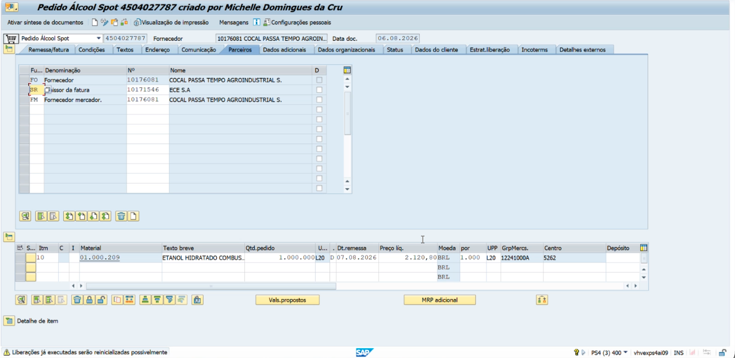

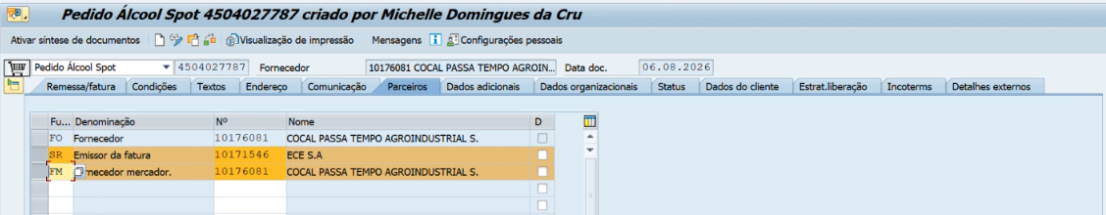
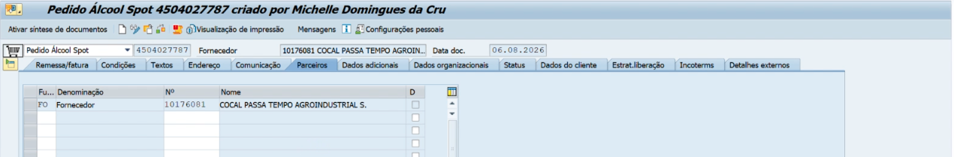
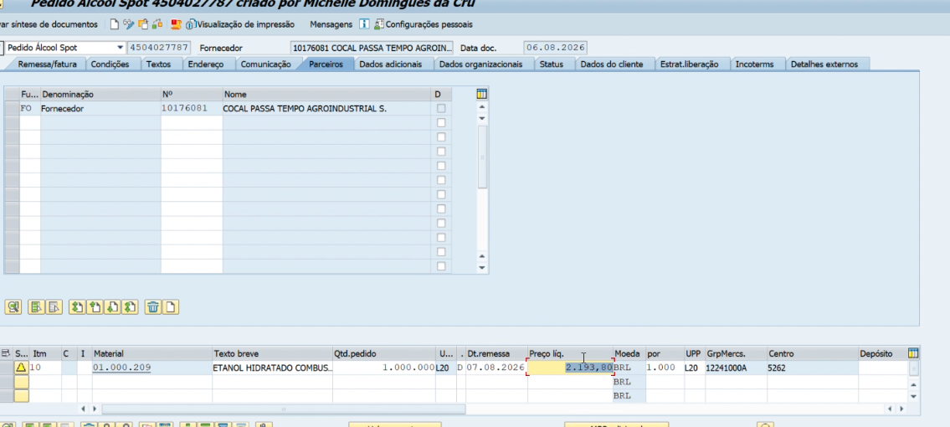

Os prints anexados ao documento evidenciam que o problema não é apenas teórico, mas ocorre em contexto operacional real, com acompanhamento formal da demanda, indicadores de impacto e registros de evolução da correção em produção

As imagens apresentadas no material reforçam quatro pontos principais: existência de incidente formalizado, impacto mensurável no processo, persistência do erro após transporte de correção e vínculo da falha à manutenção de parceiros na ME22N.

Com base nas evidências visuais e textuais do documento, foram identificados os seguintes elementos relevantes para a especificação funcional:

• Existência do chamado LOG10634 com exemplos concretos de pedidos afetados, incluindo pedidos dos tipos ZA e ZSPT;
• Registro de comportamento inconsistente em produção, com casos em que a alteração do parceiro FM modifica automaticamente o preço do pedido;
• Indicação visual de dashboard ou monitoramento com destaque para “Diferença de Preço” em percentual relevante, próximo de 22 por cento das ocorrências relacionadas;
• Evidência de que houve transporte corretivo em agosto de 2026, porém o comportamento indevido permaneceu ativo em produção;
• Menção à request DS4K914694 como tentativa prévia de correção para impedir alteração automática de preço na manutenção de parceiros;
• Confirmação de que o cenário de exclusão de parceiros, especialmente em pedidos ZSPT, continua produzindo efeito colateral no preço.
Esses prints reforçam que a especificação funcional deve contemplar explicitamente a cobertura de todos os eventos de manutenção de parceiro, e não apenas inclusão ou alteração

Os prints e o histórico apresentados no documento demonstram que a falha possui impacto operacional e financeiro relevante, pois o pedido passa a apresentar valor incorreto após uma alteração meramente cadastral de parceiro.

Esse comportamento gera retrabalho manual para correção do pedido, risco de erro no recebimento, impedimento ou atraso na entrada de nota via MIGO e potenciais atrasos de pagamento com incidência de juros.
Além disso, o material evidencia acompanhamento gerencial por indicadores, o que demonstra que a ocorrência já extrapolou o nível pontual e passou a afetar a estabilidade do processo de compras de Etanol

- Outros Processos de Negócio e Dependências
Não se aplica.

- Estratégia do Desenvolvimento

Visão Geral:
A solução deverá abranger pedidos de compra do processo de Etanol, contemplando obrigatoriamente os tipos de documento ZA e ZSPT conforme evidenciado no documento e nos prints anexos.

A lógica deverá atuar na manutenção do pedido via ME22N, sempre que a alteração efetuada estiver restrita aos parceiros FM e/ou SR.

Devem ser contemplados todos os seguintes eventos funcionais:

• Inclusão de parceiro FM.
• Alteração de parceiro FM.
• Exclusão de parceiro FM.
• Inclusão de parceiro SR.
• Alteração de parceiro SR.
• Exclusão de parceiro SR.
• Substituição de um parceiro FM ou SR por outro.
• Alteração simultânea entre FM e SR sem alteração comercial adicional

Se o pedido pertencer ao cenário de Etanol e for do tipo ZA ou ZSPT, e a alteração realizada pelo usuário estiver limitada exclusivamente à manutenção de parceiros FM e/ou SR, o sistema deverá gravar normalmente a atualização dos parceiros sem redeterminar preço, sem recalcular condições e sem alterar o preço líquido anteriormente existente no pedido.

A preservação do preço deverá abranger tanto o valor líquido quanto as condições de preço já determinadas no documento antes da gravação.

Caso, na mesma alteração, o usuário modifique campos efetivamente comerciais, a reprecificação poderá ocorrer de acordo com a regra standard ou com a regra de negócio vigente.

Para fins desta demanda, devem ser tratados como campos potencialmente legítimos para disparar nova precificação aqueles cuja alteração modifica o contexto comercial do pedido, conforme já indicado no próprio material analisado.

Entre esses campos, destacam-se: material, quantidade, unidade de preço, centro, organização de compras, fornecedor, contrato, data de preço, Incoterms e condições comerciais.

Na ausência de alteração em qualquer um desses elementos, a simples manutenção de parceiros FM e SR não poderá causar mudança no pricing do pedido.

O desenvolvimento deverá revisar a lógica atualmente vinculada à request DS4K914694, identificando exatamente quais objetos, métodos, BAdIs, enhancements, regras ou validações foram implementados na correção anterior

Deverá ser verificado se a solução já existente cobre apenas inclusão, alteração e exclusão das informações associadas a função parceiro de negócio FM e SR na visão Parceiro.

Também deverá ser identificado o ponto técnico em que a alteração em parceiros está sendo interpretada como alteração relevante para pricing, seja por lógica standard, MM-OIL, cópia de contrato, leitura de condição ou desenvolvimento customizado

A implementação final deverá separar claramente a atualização de parceiros da lógica de redeterminação de condições, garantindo que a atualização em EKPA ou estrutura equivalente não resulte em mudança automática de preço quando o escopo da alteração for exclusivamente parceiro FM/SR.

Esta especificação considera, com base no conteúdo do documento, que os parceiros FM e SR possuem natureza operacional ou logística no contexto do processo tratado e que sua alteração isolada não deve interferir na precificação do pedido.

Também considera que o uso do fluxo LP2 ou YSCM_COMPRA_LP2 pode atuar como medida preventiva de processo, mas não substitui a necessidade da correção estrutural na manutenção posterior do pedido via ME22N.

- Detalhamento da Especificação
  - Diagrama / Fluxo da Proposta
Não se aplica.

  - Definição do Processamento
Analisar a request apresentada no print de tela abaixo, bem como as modificações da solução anterior
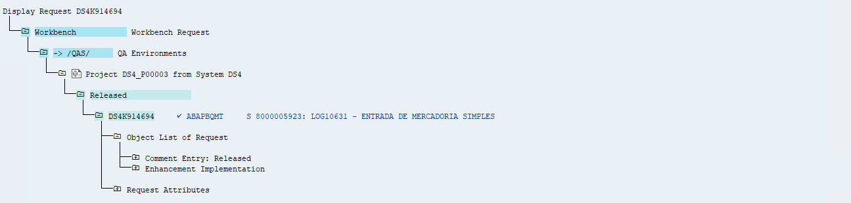

  - Lista de Mensagens do Desenvolvimento
Não se aplica.

  - Relatório de Controle do Processamento (somente para conversão / interface)
Não se aplica.

  - Parâmetros
Título que deverá ser exibido na tela | Tipo de Dado ou referência  [Informar o tipo de dado ou referência de uma tabela ou estrutura] | Valor Padrão | Campo Obrigatório | Tipo de Seleção [parameter, select-option, radio button etc] | Ajuda de Busca  [Informar a referência com a transação e campo]

Não se aplica.

    - Validação de Parâmetros de Usuário
Não se aplica.

  - Tabelas Transparentes Criadas / Alteradas / Ampliadas

Nome da Tabela |  |  |  |  |  | Criação/Alteração/Ampliação
Descrição
Manutenção via SM30 |  |  |  |  |  |  | Grupo de Autorização
Estrutura da Tabela
Campo | Chave  (se possível) |  | Tipo de Dado | Tamanho | Descrição Breve

  - Layout de Telas
Nº | Nome da Tela | Descrição
Inserir neste ponto o desenho da(s) tela(s)
“Não se aplica”

  - Mapeamento do SHDB

Transação:

Programa | Tela | Start Id | Nome do Campo | Valor do Campo

  - Layout de Relatório
Título a ser exibido na coluna | Tipo / Tamanho ou Referência | Tamanho exibição | Alinhamento | Regras

    - Definir quebras por campo e linhas por página
Não se aplica.

    - Definir padrão para cabeçalho do relatório
Não se aplica.

- Pré-requisitos do Processamento
Não se aplica.

- Controle de Execução
  - Freqüência
Não se aplica.

  - Horário de execução
Não se aplica.

- Autorizações
Não se aplica.

- Perfil
Não se aplica.

- Procedimentos de Contingência
Não se aplica.

- Especificação das Entradas
Não se aplica.

- Especificação das Saídas
Não se aplica.

- Interface
Não se aplica.
- Plano de Testes

Descrição do Teste | Resultado Esperado | Resultado Obtido
1- Tipo de Pedido de Compras ZA com contrato | Incluir Função Parceiro FM | Parceiro incluído sem alteração no preço
2 - Tipo de Pedido de Compras ZA com contrato | Alterar Função Parceiro FM | Parceiro atualizado sem alteração no preço líquido e sem alteração nas condições
3 - Tipo de Pedido de Compras ZA com contrato | Incluir parceiro FM | Parceiro incluído sem redeterminação de preço
4 - Tipo de Pedido de Compras ZSPT sem contrato | Incluir parceiro SR | Parceiro incluído sem alteração no preço
5 - Tipo de Pedido de Compras ZSPT sem contrato | Excluir FM ou SR | Parceiro excluído sem alteração no preço líquido nem nas condições
6 - Tipo de Pedido de Compras ZA ou ZSPT | Substituir FM por outro FM | Novo parceiro gravado sem alteração de preço
7 - Tipo de Pedido de Compras ZA ou ZSPT | Alterar FM/SR e quantidade | Reprecificação somente se a regra comercial do processo exigir
8 - Tipo de Pedido de Compras ZA ou ZSPT | Alterar FM/SR e fornecedor/contrato | Reprecificação conforme regra de negócio vigente
9 - Tipo de Pedido de Compras Pedido criado via LP2 | Manter parceiros em ME22N | Comportamento protegido, sem efeito colateral no preço

Evidência de testes

Plano de Teste de Interface
Interface | Transmissão / Recepção OK? | Observação

- Requisitos Adicionais de Controle e Segurança:
Não se aplica.
- Disponibilidade:
Não se aplica.

ESPECIFICAÇÃO TÉCNICA
- Lógica de manipulação de Dados e Telas

- Objetos Alterados / Criados:
Número | Objeto alterado  Ou criado | Descrição da Alteração ou Motivo da Criação
1
2
- Observações:
Request: DS4K915353

